PANADERIA

DESCRIPCION:

Un panadero necesita un programa que le puede ayudar en gestionar la panadería mejor, entonces tenemos que crear un programa que puede ayudar le máximum posible en la tienda. las cosas más importantes en una panadería son los pedidos y los pagos.

He Creado esta Programa que ayuda el panadero en gestionar los clientes de la panadería y sobre todo los pagos o los créditos que están registrados en un fichero CSV y en el mismo tiempo gestiona el stock de cada día.

A la hora de arrancar el programa se muestra una lista con varias opciones o si queremos decir (acciones).

Programa:

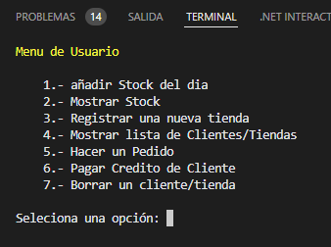la primera opción es para añadir el stock de pan de cada por ejemplo (Se puede modificar en cualquier tiempo).

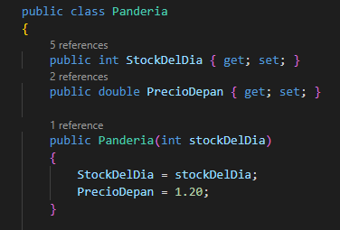se guarda el stock en el objeto Panadería que tiene Stock y precio

como parámetros.

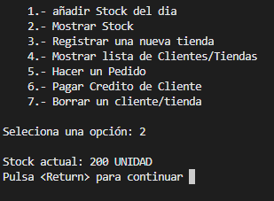

la segunda opción es solo para mostrar el stock

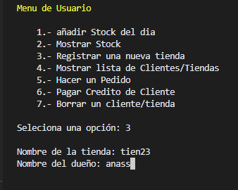la tercera opción es para registrar un Cliente(tienda) en nuestro base de datos lo que es en nuestro caso un fichero CSV.

Se guarda a tienda con un credito de 0 hasta que realiza un pedido

Porque cada vez se crea un nuevo cliente se crea en la clase gestor con un Crédito de 0.

La cuarta opción muestra la lista de tiendas que esta sacada del fichero CSV 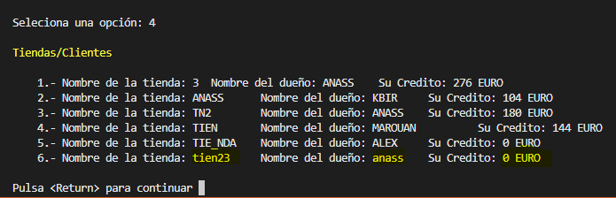

El Controlador llama a la función listar Tiendas.

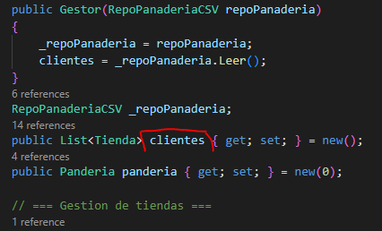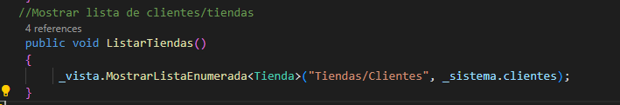

Y se muestra con la ayuda

de la clase vista la lista de

tiendas registradas en el fichero

CSV

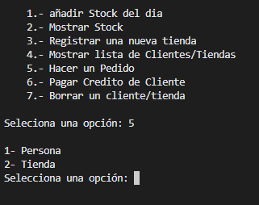La quinta opción es para hacer un pedido

Se muestra dos opciones Persona y Tienda

Para que podemos hacer los pedidos a un

Cliente registrado o una persona individual

(No registrado)

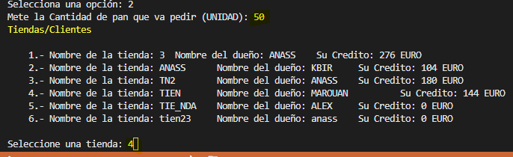

Si elegimos Tiendas/Clientes sale el mensaje de cantidad y después la lista de clientes (en este caso es el cuatro)

Se muestra directamente la modificación del crédito de tienda y el stock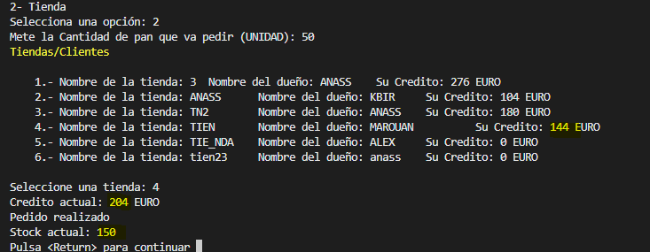

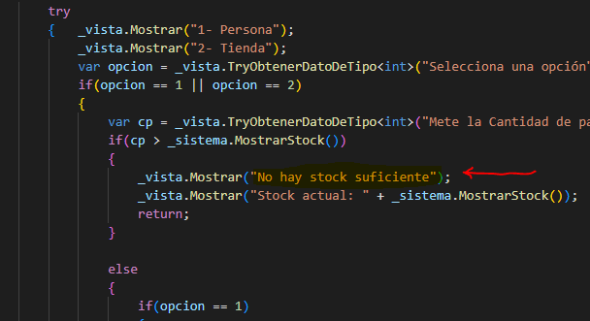Si el stock suficiente sino sale un mensaje de error.

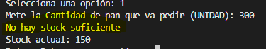

Si elegimos la primer opción persona si muestra el mensaje de cantidad querida y se quita directamente del stock

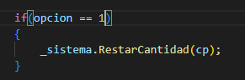el controlador llama la función Restarcantidad() en la clase sistema.

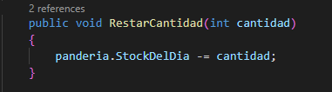  
y se modifica directamente el stock

del objeto/modelo panadería

la sexta opción es de pagar Crédito de Cliente

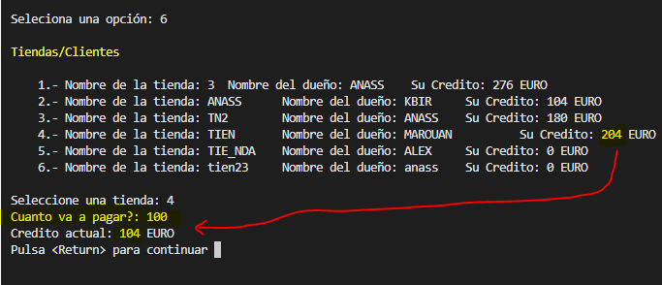

Se muestra la lista de tiendas , metemos la cantidad que va pagar

Y muestreamos el nuevo Crédito

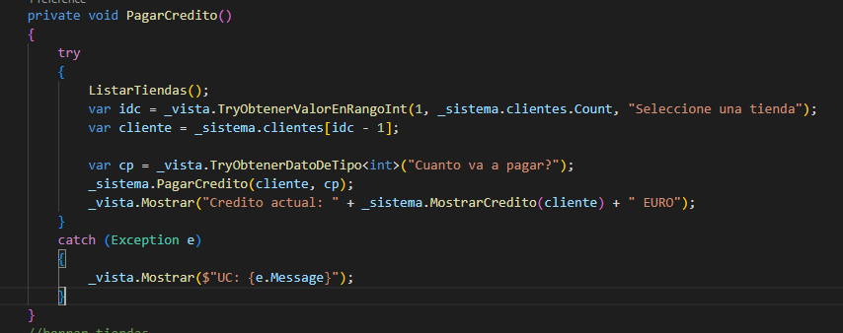

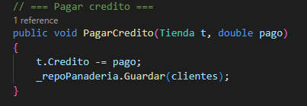La clase controlador llama a la función pagarcredito() de la clase sistema.

La última opción es de borrar una tienda

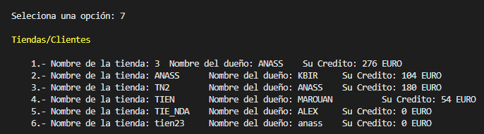

Si no tiene Crédito se borra sino s muestra un mensaje de error

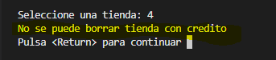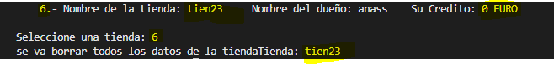

Diagramas:

Diagrama de casos de usos de Negocio.

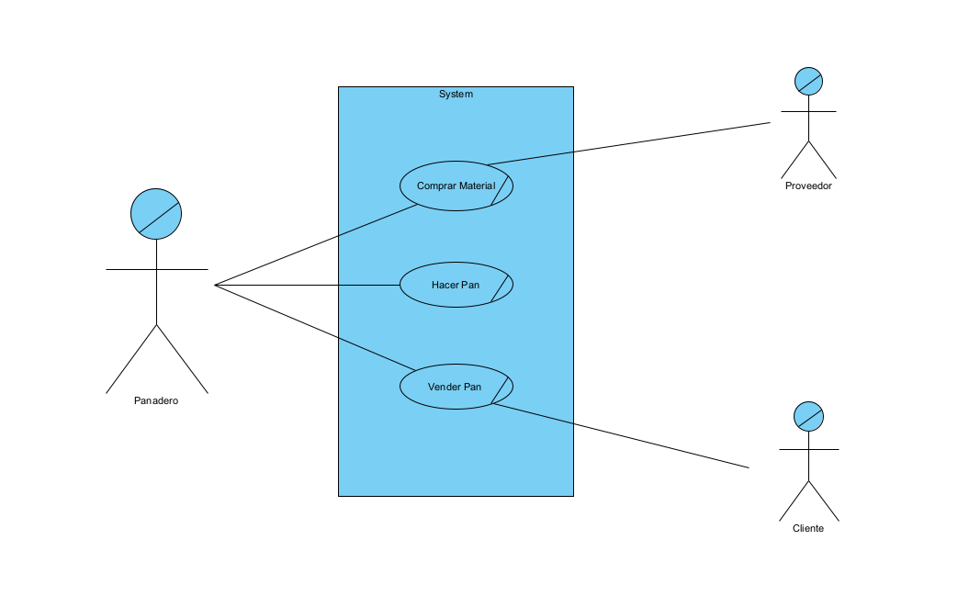

Diagrama de casos de usos de nuestro sistema (muestra el menu principal o las acciones de nuestro programa).

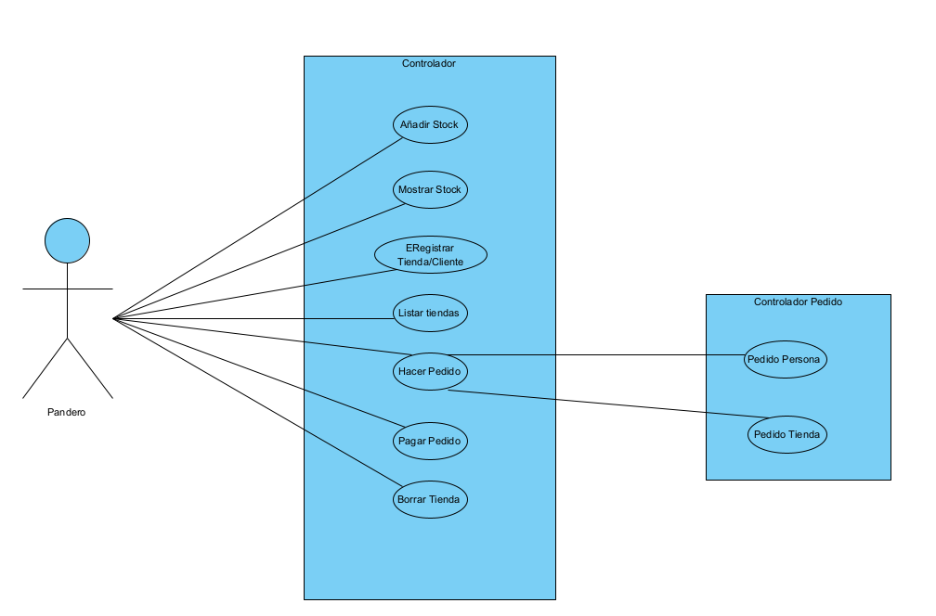

Diagramara de clases de modelos (muestra los modelos y el repositorio que tenemos en nuestro programa).

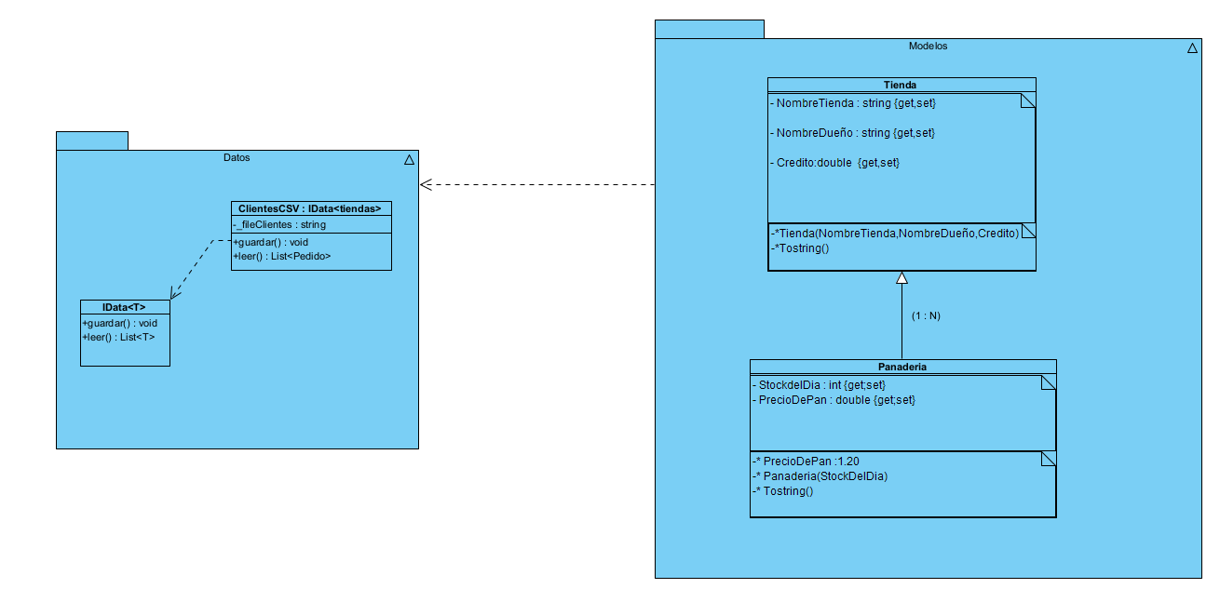

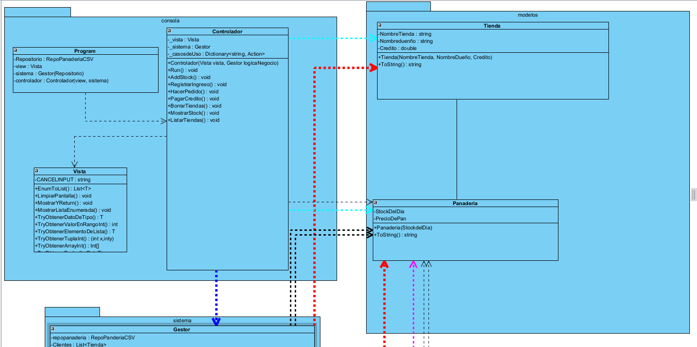Diagrama de clases de nuestro Arquitectura (muestra todo las clases, modelos, métodos y funciones)

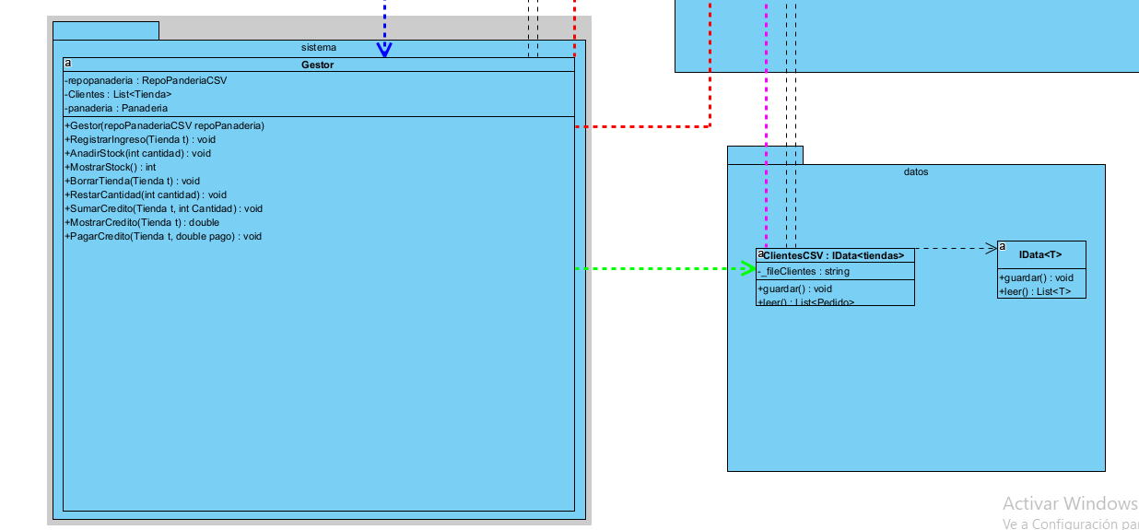

Diagrama de secuencia (presenta un caso de uso lo que es borrar tienda y como maneja los clases este caso desde la clase vista hasta el fichero CSV)

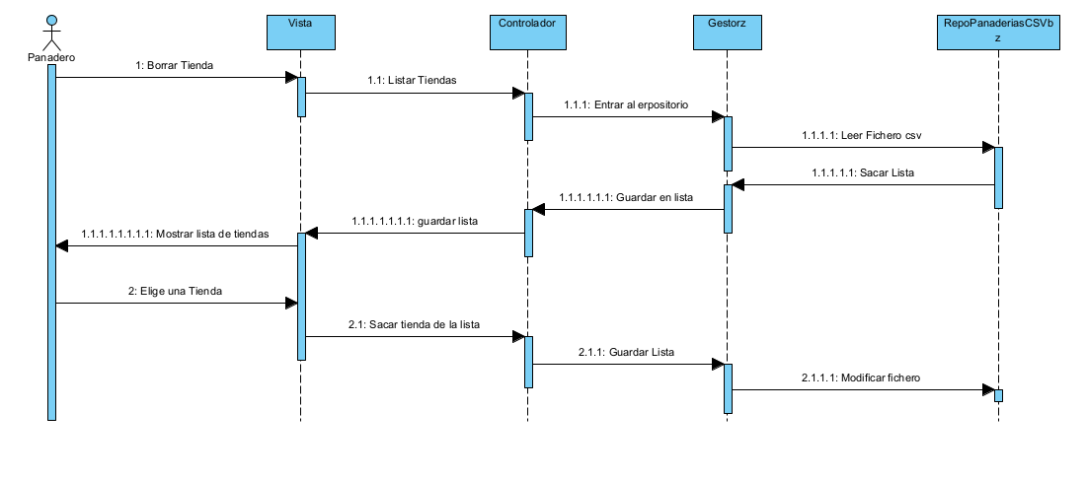

Diagrama de estado de borrar

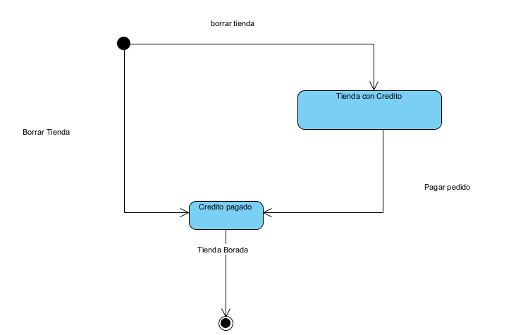

Diagrama de actividad (presenta como funciona el programa al caso de un pedido)

